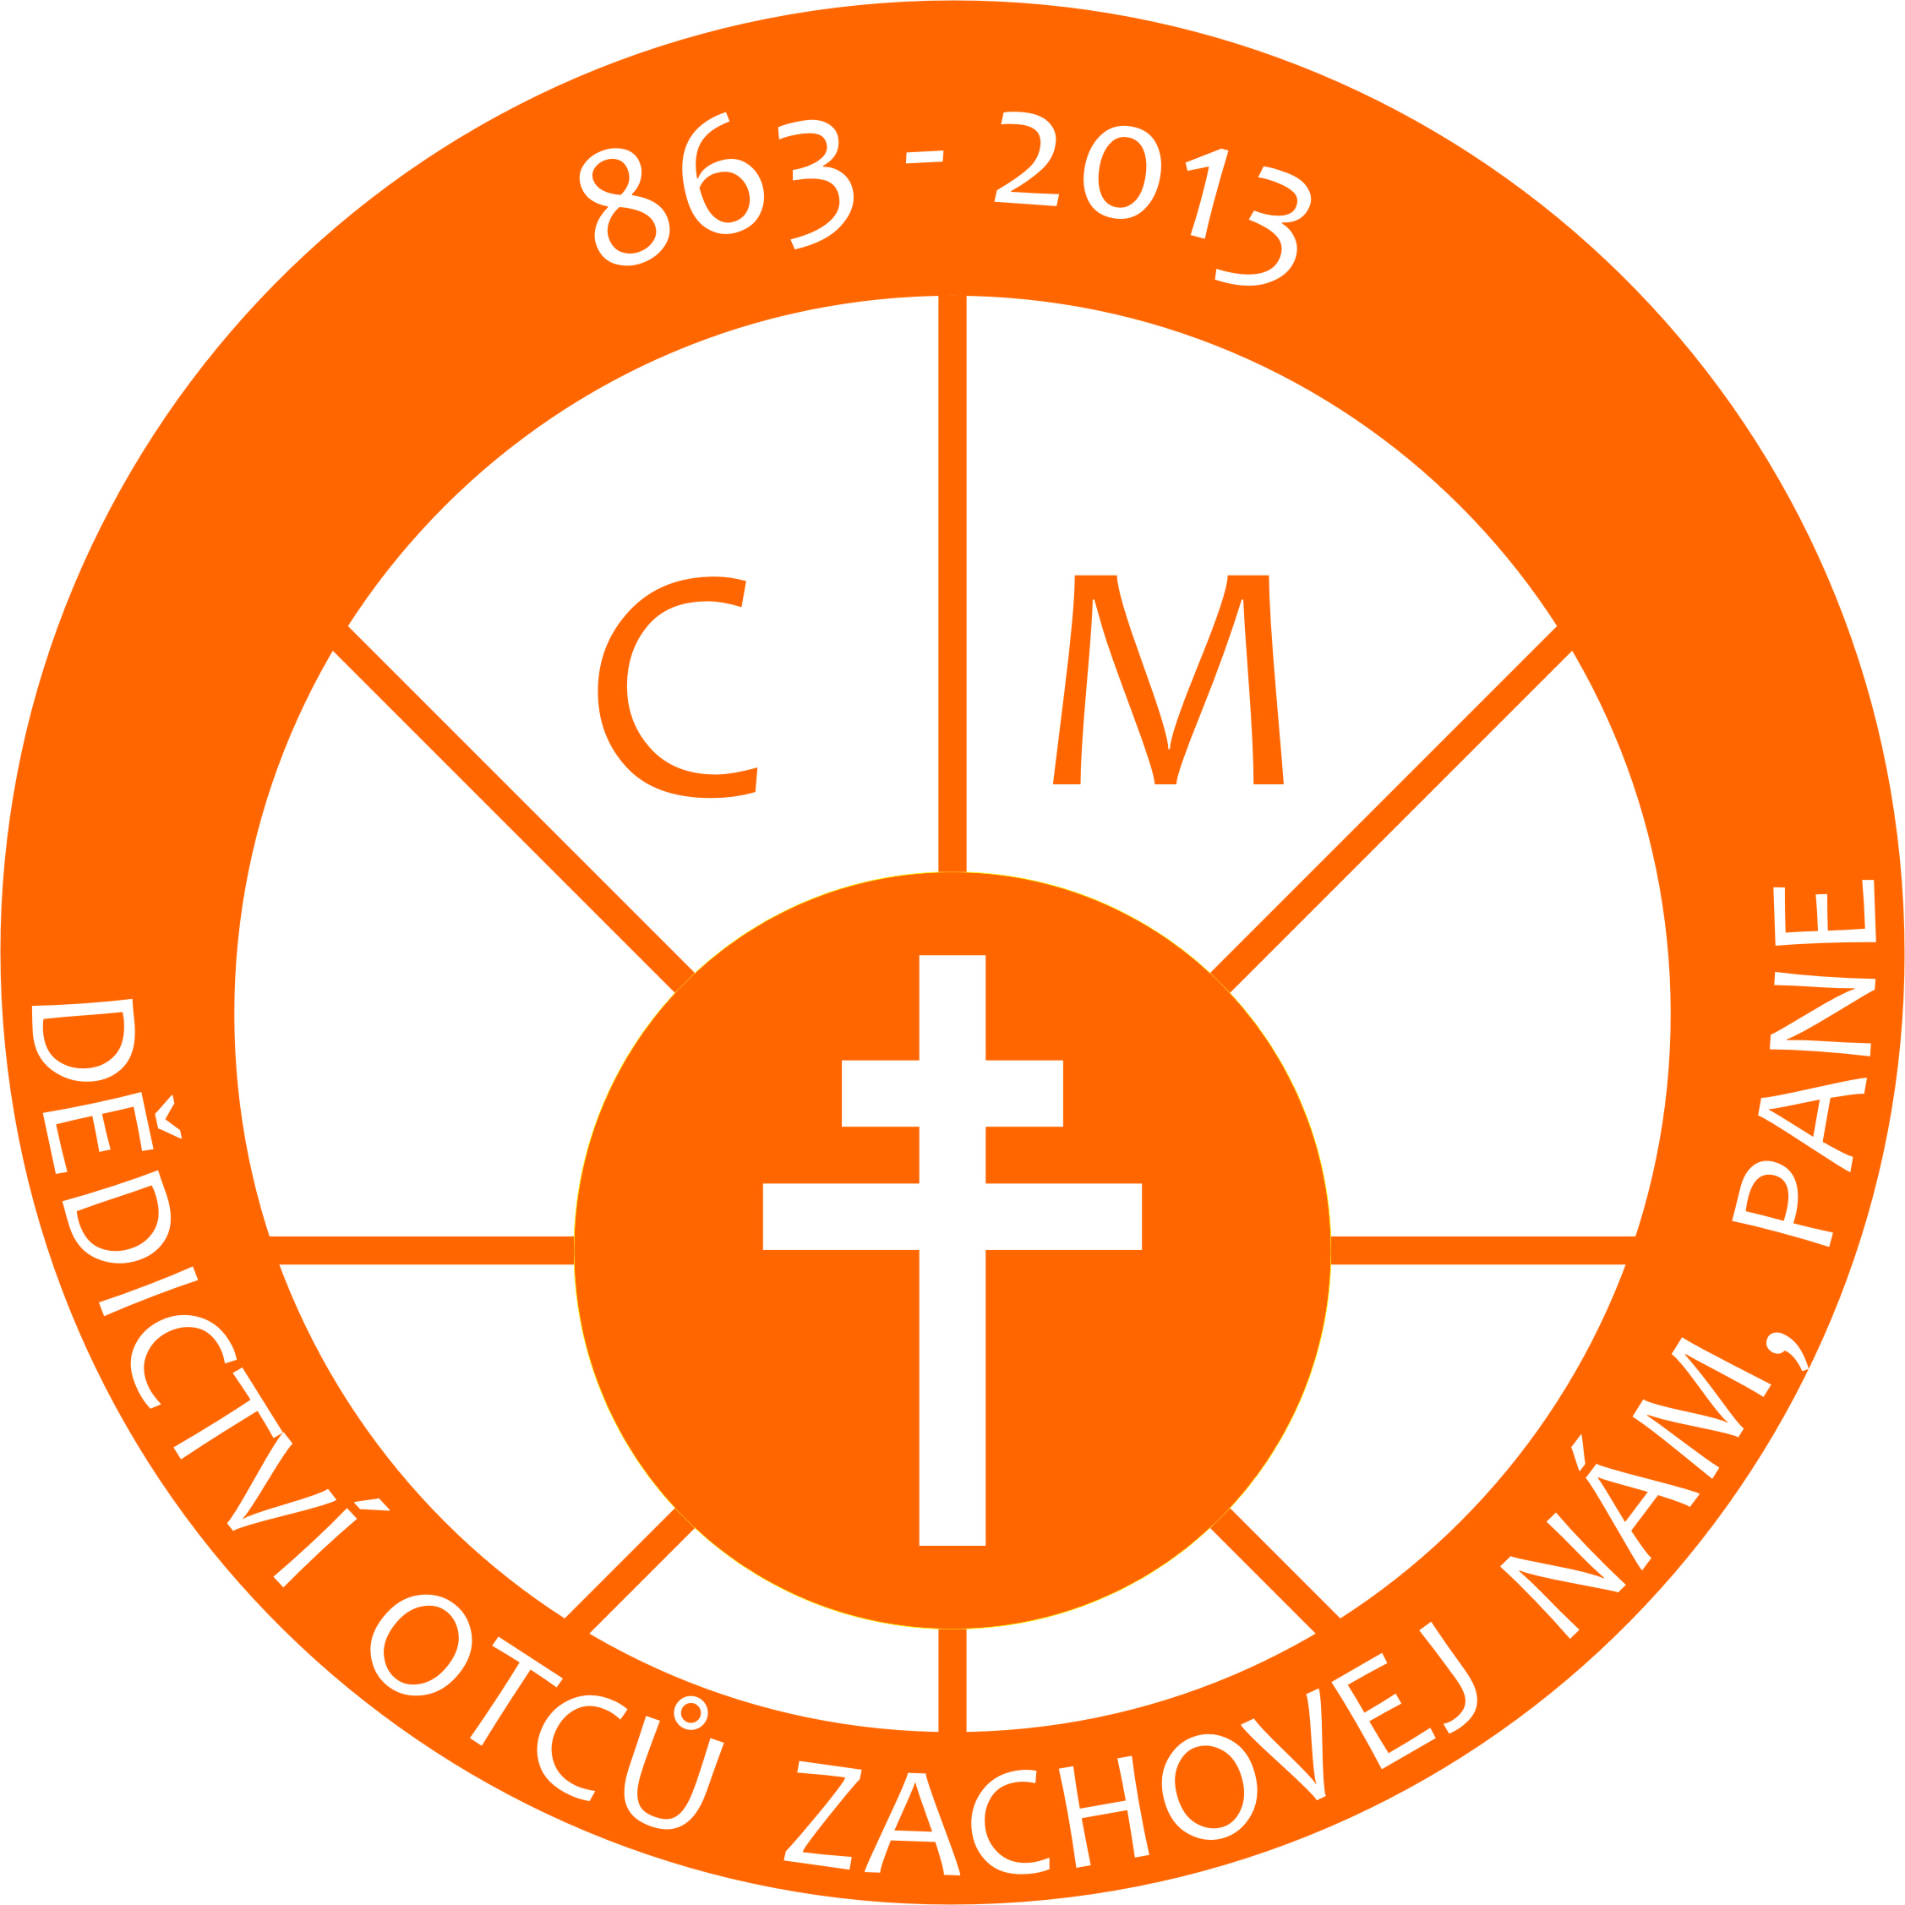
GOLIÁŠ OLOUPEN, VESELME SE, ČLOVĚK JEST VYKOUPEN, RADUJME SE!

Posílám vám vánoční pozdrav, milí Soluňáci.

Tato doba radosti a štědrosti má svůj důvod v narozeném Spasiteli. Bez něj by Vánoc nebylo. Možná znáte onen příběh o zvířátkách, která uspořádala sněm, a jak se liška ptala veverky, co pro ní znamenají Vánoce. Ona odpověděla, že Vánoce, to je přece krásně nazdobený stromeček. Medvěd, který byl také na sněmu, zase říkal, že Vánoce, to je především vánočka. Straka se přidala: Vánoce pro ni jsou zase to, když se všude všecko blýští a třpytí. Vůl hovořil o tom, že na Vánoce nesmí chybět šampaňské. Po chvíli to osel nevydrží a říká volovi: „Vole, zbláznil ses? Vždyť na Vánocích je nejdůležitější Ježíšek. Copak jsi na to zapomněl?“ Vůl se zastydí, sklopí velkou hlavu a zabučí: „A vědí to vůbec lidé?“

Nezapomínejme tedy na důvod naší radosti, a tím je narození Ježíše Krista.

Přeji vám, Soluňáci, radost z narozeného Spasitele a vytříbenou schopnost „ptát se po důvodu“ nejen Vánoc, ale i naší víry a celého života.
Kéž spatřujeme onen důvod, příčinu našeho života, právě ve věčném Slovu, skrze něž všechno bylo stvořeno.
Pokojné svátky.

DĚDICTVÍ OTCŮ ZACHOVEJ NÁM, PANE.

+ P. Václav Fojtík

